07/7/2020 - (19h a 23h) Link para aula <https://meet.google.com/fxs-uqwa-sgs>

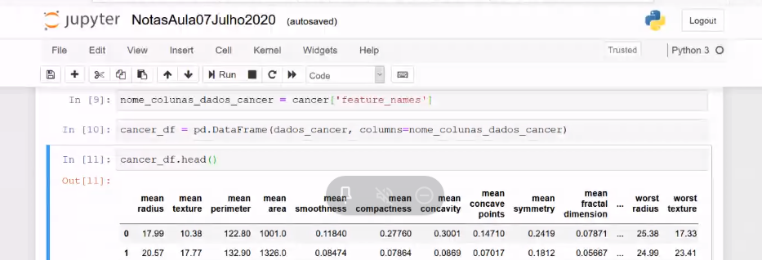

A Análise de componentes principais (PCA) é um dos algoritmos mais fundamentais para redução de dimensão e é a base do aprendizado de máquina. Ele foi usado em uma ampla gama de campos, variando de Neurociência a Quantitative Finance, com a aplicação mais comum sendo o Reconhecimento Facial.

Algumas das aplicações da Análise de Componentes Principais (PCA) são:

* Análise de covariância desencadeada por Spike em Neurociência
* Finança quantitativa
* Compactação de imagem
* Reconhecimento Facial
* Outras aplicações como correlação de dados médicos

A Análise de Componentes Principais (PCA) é uma técnica de redução de dimensionalidade inventada por Karl Pearson em 1901, usada para identificar um número menor de variáveis ​​não correlacionadas conhecidas como Componentes Principais a partir de um conjunto maior de dados. A figura abaixo ilustra o mesmo:

2. aula 07_07_2020 ((( **means** )))

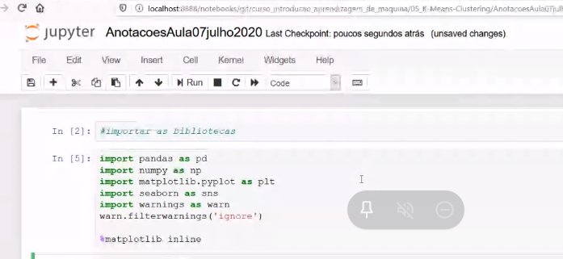

Instanciando o kmeans

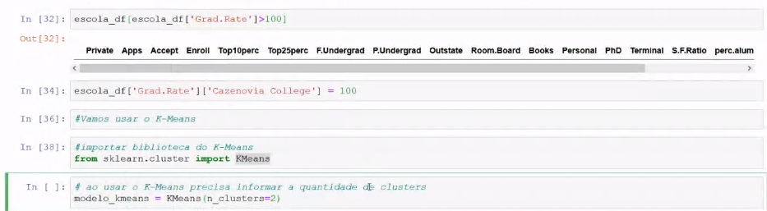

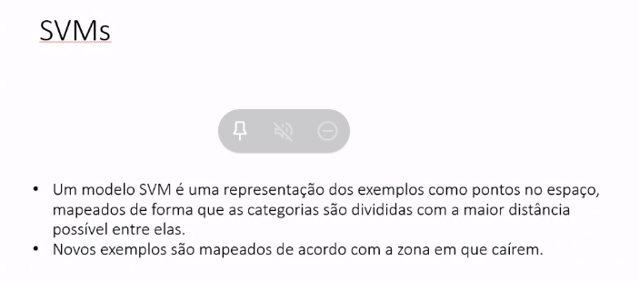

Uma máquina de vetores de suporte (SVM, do inglês: support vector machine) é um conceito na ciência da computação para um conjunto de métodos de aprendizado supervisionado que analisam os dados e reconhecem padrões, usado para classificação e análise de regressão.